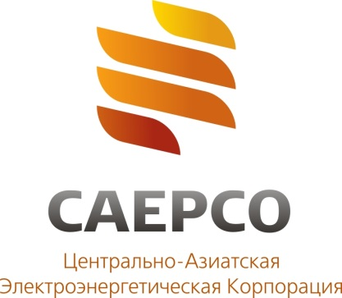

ПРЕСС-РЕЛИЗ

АО «Центрально-Азиатская Электроэнергетическая Корпорация»
консолидировало 100% акций АО «АРЭК»

г. Алматы 25 ноября 2014 г.

АО «Центрально-Азиатская Электроэнергетическая Корпорация» завершило сделку по приобретению 48,41% акций АО «Акмолинская распределительная электросетевая компания» у миноритарных акционеров.

АО «Центрально-Азиатская Электроэнергетическая Корпорация» (АО «ЦАЭК») приобрело в собственность 48,41% акций АО «Акмолинская распределительная электросетевая компания» (АО «АРЭК», Компания), консолидировав тем самым 100% акций общества. Ранее, в июле 2014 года 51,59% акций Компании был передан в уставный капитал АО «ЦАЭК» его контрольным акционером АО «Центрально-Азиатская топливно-энергетическая компания».
Сделка по приобретению АО «АРЭК» одобрена решением Совета директоров АО «ЦАЭК» на основании стратегии АО «ЦАЭК» по расширению бизнеса в территориальном направлении. АО «Акмолинская Распределительная Электросетевая Компания» продолжит обслуживание потребителей 14 районов Акмолинской области, а также г. Астаны.
В соответствии с программой модернизации активов дочерних предприятий, реализуемой холдингом, АО «ЦАЭК» намерено проводить обновление и реконструкцию активов АО «АРЭК» с целью удовлетворения потребностей быстрорастущего столичного региона и повышения надежности его энергоснабжения.
Сумма утвержденных инвестиционных вложений АО «АРЭК» в проекты по реконструкции на 2014 год составляет 2,89 млрд. тенге, а на период до 2017 года – 7,67 млрд. тенге. Инвестиции распределены по приоритетным направлениям – реконструкция линий электропередачи и энергетического оборудования, капитальные ремонты и внедрение АСКУЭ для потребителей. Финансирование инвестиционной программы осуществляется за счет собственных средств, привлеченных кредитных ресурсов Азиатского Банка Развития, а также коммерческих банков.

Справка:

Акционерное общество «Акмолинская распределительная электросетевая компания» («АРЭК») образовано 01.03.2001 г. Компания осуществляет свою деятельность в Акмолинской области. Площадь зоны обслуживания составляет 121 тыс. кв. км. АО «АРЭК» подключено к единой энергетической системе Казахстана через АО «KEGOC», что позволяет передавать электроэнергию, производимую в регионах Республики Казахстан. Численность работников АО «АРЭК» по состоянию на 01.11.2014 г. составляет 2 169 человек.

Акционерное общество «Центрально-Азиатская Электроэнергетическая Корпорация» («ЦАЭК») – вертикально-интегрированная энергетическая компания. Дочерние предприятия в регионах Казахстана–АО «СЕВКАЗЭНЕРГО» и АО «ПАВЛОДАРЭНЕРГО» включают в себя все звенья энергоснабжения: генерацию, транспортировку и сбыт. В г. Астана АО «ЦАЭК» контролирует сбытовую структуру – ТОО «АСТАНАЭНЕРГОСБЫТ», в Акмолинской области – АО «АРЭК».

Департамент по связям с общественностью
АО «Центрально-Азиатская Электроэнергетическая Корпорация»
Тел.: +7 (727) 258 49 48 (вн.2042)
public@energy.kz

